VOTO PARTICULAR QUE FORMULA LA COMISIONADA PRESIDENTA ZULEMA MARTÍNEZ SÁNCHEZ Y EL COMISIONADO JAVIER MARTÍNEZ CRUZ, EN RELACIÓN CON LA RESOLUCIÓN DICTADA POR EL PLENO DEL INSTITUTO DE TRANSPARENCIA, ACCESO A LA INFORMACIÓN PÚBLICA Y PROTECCIÓN DE DATOS PERSONALES DEL ESTADO DE MÉXICO Y MUNICIPIOS, EN LA TRIGÉSIMA OCTAVA SESIÓN ORDINARIA DEL PLENO DE FECHA DIECISIETE DE OCTUBRE DE DOS MIL DIECIOCHO, EN EL RECURSO DE REVISIÓN 03023/INFOEM/AD/RR/2018.

Con fundamento en lo dispuesto por el artículo 14 fracción XI del Reglamento Interior del Instituto de Transparencia, Acceso a la Información Pública y Protección de Datos Personales del Estado de México y Municipios, los que suscriben Comisionada Presidenta Zulema Martínez Sánchez y el Comisionado Javier Martínez Cruz emitimos VOTO PARTICULAR CONCURRENTE respecto a la resolución dictada en el recurso de revisión número 03023/INFOEM/AD/RR/2018, pronunciada por el Pleno de este Instituto ante el proyecto presentado por la Comisionado José Guadalupe Luna Hernández, que es del tenor siguiente:
Los suscritos no comparten el desechamiento como sentido de la resolución, ya que la Ley de Transparencia vigente en la entidad aplicaba de manera supletoria, es muy clara al enmarcar aquellos casos en que debe sobreseerse o desecharse un asunto, esto es así ya que en primer término el desechamiento tiene un momento específico de aplicabilidad, técnicamente conocido como momento procesal oportuno, delimitado por la propia Ley, como a continuación se puede apreciar:
“Artículo 185. El Instituto resolverá el recurso de revisión conforme a lo siguiente:
I. Interpuesto el recurso de revisión, el sistema electrónico y excepcionalmente, el Presidente del Pleno lo turnará en un plazo no mayor de tres días hábiles, al Comisionado ponente que corresponda, quien deberá proceder a su análisis para que decrete su admisión o su desechamiento;”
El artículo nos aporta varios momentos procesales, consecutivos, primero se interpone el recurso de revisión, a continuación el sistema electrónico (para el presente caso se entiende como el SARCOEM) o la Comisionada Presidenta del Instituto lo turnarán a alguno de los Comisionados; cómo podemos apreciar si el recurso de revisión no se interpone nunca, el SARCOEM o la presidenta no cuentan con oportunidad para turnarlo, es decir, son condicionantes de un momento procesal para turnarlo al Comisionado ponente, y trae como consecuencia que aquel proceda a realizar el análisis del recurso para que decrete su admisión o su desechamiento.
Así, tenemos que en la fracción en estudio se concreta lo que se denomina como momento procesal, el cual sirve para llevar a cabo una actuación determinada, que una vez transcurrido en exceso no se puede hacer retroactivo, porque el plazo establecido es de carácter perentorio, ya que dicho plazo no acepta prórroga alguna, ni está supeditado a la aparición de una condicional sino que es el momento procesal oportuno para admitir o desechar el recurso de revisión, lo cual puede hacerse mediante una resolución o un acuerdo que deseche o admita el recurso a trámite.
Es importante establecer la abismal diferencia entre la interposición de un recurso y el acto procesal de desechar o admitir a trámite el recurso de revisión, es decir, no por el hecho de interponer un recurso de revisión por parte del recurrente, no se entiende que por ese sólo hecho ya debe considerarse de facto como admitido, claro que no, porque pueden ocurrir elementos o circunstancias que el Comisionado debe analizar a priori, es decir, previo a su admisión o su desechamiento.
El artículo en cita es muy claro en ese sentido, específica con notorio énfasis, “quien deberá proceder a su análisis para que decrete su admisión o su desechamiento;”, decreto que debe ser emitido, como consecuencia por supuesto, del turno del recurso de revisión interpuesto. Así es evidente que la interposición del recurso de revisión no puede ser vista, ni considerada, ni interpretada como una admisión de facto, porque la ley sí los diferencia.
Para mayor comprensión, es preciso señalar la diferencia entre el concepto de interposición con el de admisión, para poder dar certeza al particular de los momentos procesales que deben acaecer en el recurso de revisión que aquel interpuso, y no dejarlo sin certeza jurídica acerca de la razón por la cual se desechó su recurso.
Así tenemos que el Diccionario de la Real Academia Española, los define así:
Interponer.- “3. tr. Formalizar por medio de un pedimento alguno de los recursos legales, como el de nulidad, de apelación, etc.”
Admisión.- “2. f. Der. Trámite en que, atendiendo a aspectos formales, se decide si una demanda, recurso o petición deben ser tomados en consideración para resolver el fondo.”
Entonces, no se debe confundir el acto que lleva a cabo el particular consistente en interponer su recurso de revisión, ese acto corresponde al recurrente que lo hace de mutuo propio, y no la autoridad.
Mientras que la admisión o el desechamiento del recurso es un acto administrativo, el cual es diverso ya que se lleva de forma separada a la interposición del recurso, y el cual le corresponde a la autoridad llevar a cabo.
Anteriores consideraciones que se robustecen con el criterio emitido por el Poder Judicial de la Federación a continuación transcrito:

“SOBRESEIMIENTO. ES PROCEDENTE CUANDO LA DEMANDA FUE PRESENTADA EXTEMPORANEAMENTE, SIN IMPORTAR QUE INICIALMENTE EL JUEZ LA HUBIESE ADMITIDO.
El hecho de que sea hasta la sentencia que se sobresea en el juicio de amparo, con fundamento en lo que establece la fracción XII, del artículo 73, de la Ley de Amparo, es decir, cuando el Juez al momento de dictar resolución, advierta que la demanda fue presentada extemporáneamente, no resulta incongruente con el hecho de haber sido admitida a trámite, pues en el auto admisorio sólo se establece el cumplimiento de determinados requisitos y si en aquél, el a quo no se percató o no señaló la extemporaneidad de la demanda, ello obedece a que las partes tienen hasta la audiencia constitucional la oportunidad de aportar las pruebas necesarias y de formular los alegatos convenientes a su favor, pues la manifestación del quejoso de haber conocido el acto reclamado en determinada fecha, pudo variar al exhibir las constancias de notificación relativas, de tal suerte que si el Juez al momento de dictar sentencia, se percató de que la demanda se presentó en forma extemporánea, de acuerdo al citado artículo, la resolución que sobreseyó fue correcta.
CUARTO TRIBUNAL COLEGIADO EN MATERIA ADMINISTRATIVA DEL PRIMER CIRCUITO.
Amparo en revisión 3524/95. Tequila Eucario González, S.A. de C.V. 31 de enero de 1996. Unanimidad de votos. Ponente: David Delgadillo Guerrero. Secretario: Ramón E. García Rodríguez.”
Ahora bien, de los autos del recurso de revisión 03023/INFOEM/AD/RR/2018 se aprecia que en fecha veinticuatro de agosto de dos mil dieciocho el recurrente interpuso recurso de revisión y en la misma fecha éste fue turnado al comisionado ponente, como se aprecia a continuación:
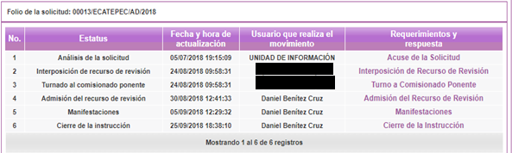
Como podemos apreciar el propio expediente electrónico separa la interposición del recurso, el turno y su admisión, porque evidentemente no son la misma actuación ni se refieren al mismo acto, como fue analizado.
Así las cosas, resulta que el Comisionado Ponente admitió el recurso de revisión de forma separada a la interposición, tan es así que se dictó en otra fecha a su interposición como se observa a continuación:
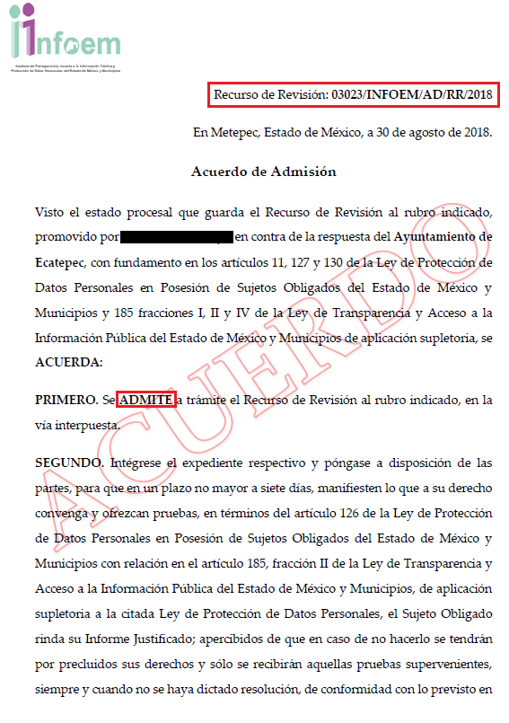
Es decir, en el momento procesal oportuno para decretar su desechamiento o admisión, el Comisionado Ponente los admitió en términos del artículo 185 fracción I de la Ley de Transparencia de manera supletoria.

Entonces, al no desecharse el recurso en particular y por ende admitirlo, es que se considera que es procedente, es decir, al admitirse un asunto es porque se llegó a la conclusión de que operaron las condiciones que hacen a un recurso de revisión como procedente, en suma, la admisión y la procedencia deben tratarse como un solo acto, porque la ley no hace tal distinción sino que establece ambos en un solo acto, citado en el supuesto legal arriba transcrito.

Toda vez que el recurso de revisión en estudio, se ha decretado su admisión y por ende su procedencia, es porque se actualizó alguna de las hipótesis previstas en el artículo 129 de la Ley en la materia, que claramente establece:

“Artículo 129. El recurso de revisión procederá en los supuestos siguientes:”

Como se puede observar, el artículo en cita es el único dentro de la Ley de Protección de Datos Personales en Posesión de Sujetos Obligados del Estado de México y Municipios, que prevé las causas de procedencia de los recursos de revisión, (sin que se advierta la existencia de alguno otro) por ello es que para que se admita un recurso de revisión se debe actualizar uno de los supuestos previstos en el artículo aludido.

No obstante ello, si al proteger el derecho de acceso a la información y en aras de conseguir la máxima defensa del derecho fundamental de conocer la información gubernamental, se admitió el recurso de revisión para su debido estudio en su forma y en su fondo, es necesario referir que de aparecer una causal de desechamiento, ésta ya no puede ser actualizada para desechar porque el momento procesal oportuno para ello transcurrió de forma perentoria, anterior discernimiento que se robustece con el criterio emitido por el Poder Judicial de la Federación a continuación transcrito:

“SOBRESEIMIENTO EN EL AMPARO. SE ACTUALIZA LA CAUSAL PREVISTA EN EL ARTÍCULO 74, FRACCIÓN IV, DE LA LEY DE LA MATERIA, AUN CUANDO EL JUEZ DE DISTRITO TENGA POR CIERTO EL ACTO RECLAMADO, SI EN EL RECURSO DE QUEJA INTERPUESTO CONTRA LA ADMISIÓN DE LA DEMANDA DE GARANTÍAS O LA DE SU AMPLIACIÓN EL TRIBUNAL COLEGIADO DE CIRCUITO ADVIERTE QUE NO LO ES EN LA FORMA EN QUE SE PLANTEÓ.
Como el estudio de las causas de sobreseimiento previstas en el artículo 74 de la Ley de Amparo es de orden público, preferente y de oficio, aun cuando el Juez de Distrito tenga por ciertos los actos atribuidos a las autoridades señaladas como responsables en la demanda de garantías y las normas que integran dicho ordenamiento fijen, como regla general, que su análisis debe realizarse hasta la sentencia que se dicte en la audiencia constitucional, hay casos en los que, por excepción, es válido que pueda hacerse con anterioridad a esa etapa, por lo que si se interpone el recurso de queja en términos de la fracción I del artículo 95 de la citada ley contra el auto que admite la demanda de garantías o su ampliación, y el Tribunal Colegiado de Circuito que conozca de él advierte, de manera notoria y manifiesta, que el acto reclamado no es cierto en la forma en que se planteó, se actualiza la causal de sobreseimiento contenida en la fracción IV del artículo 74 de la propia ley, por inexistencia de aquél. Lo anterior sucede en el caso de que el quejoso reclame como acto inminente del Congreso y del Pleno del Tribunal Superior de Justicia, ambos del Estado de Veracruz de Ignacio de la Llave, su destitución como Magistrado de este último órgano, debido a que acorde con el artículo 59 de la Constitución Política de dicha entidad durará en su encargo diez años improrrogables y conforme a un decreto legislativo por el que se designan Magistrados, ese lapso se encuentra próximo a cumplirse, pues es notorio que tal como se plantea, la separación en el cargo, en virtud de la terminación o conclusión de su nombramiento no puede derivar de una determinación unilateral de las indicadas responsables, sino que, evidentemente, emana de la propia disposición constitucional que así lo establece.
PRIMER TRIBUNAL COLEGIADO EN MATERIA ADMINISTRATIVA DEL SÉPTIMO CIRCUITO.
Queja 3/2011. Alfredo Algarín Vega. 31 de marzo de 2011. Unanimidad de votos. Ponente: Eliel E. Fitta García. Secretario: Vicente Jasso Zavala.”

Es decir, al admitirse un recurso de revisión es porque se considera que es procedente y que por ello no se desechó, pero una vez admitido aparece una causal de desechamiento, entonces lo que procede es sobreseer el asunto como lo refiere el artículo 139 fracción III de la Ley en materia que establece:

Artículo 139. El recurso de revisión sólo podrá ser sobreseído cuando:
……
III. Admitido el recurso de revisión, se actualice alguna causal de improcedencia en los términos de la presente Ley.
Es necesario referir que la causa de improcedencia apareció en el recurso de revisión en el momento en que se admitió, respecto a este punto la Ley en la materia no establece algún momento en específico en que deba aparecer una causal de improcedencia, sino que de forma general refiere “aparezca”, lo cual puede ocurrir en cualquier momento durante la tramitación del recurso de revisión.

De toral importancia resulta decir que la tramitación de los recursos que nos ocupa, tiene un principio y un fin, lo cual se entiende desde que se admite hasta que se emite la resolución que en derecho procede, durante todo ese lapso de tiempo puede aparecer una causal de improcedencia la cual no puede considerarse que este fuera de la tramitación del recurso de revisión si ocurre en la admisión, porque dicho acto de autoridad es el inicio, el cual forma parte del recurso.

Por ende en el presente asunto aparece la causal de improcedencia en el momento de admitir el recurso de revisión por que se solicita información que no se refiere a información pública, ahora bien, el señalar o dar cuenta de la existencia de una causa de improcedencia es distinta al momento en que aquella aparece.

En efecto, son dos cuestiones diversas, una atañe a los autos del expediente en que se resuelve cuya instrumentación (u ordinaria forma de transcurrir el procedimiento) trae como consecuencia la aparición de alguna causa de improcedencia, como en el presente caso que el recurrente solicita un derecho de petición, en la solicitud de información y la segunda a las atribuciones de este ente colegiado para resolver estudiando todas las constancias que obran en los expedientes, cuya encomienda engloba el señalar o dar cuenta de la actualización de una causa de improcedencia.

Ahora bien, respecto a tal circunstancia, este Órgano Garante de la Transparencia puede en cualquier momento advertir la existencia de la causal de improcedencia, la multicitada Ley no limita a este Instituto a circunscribirse a un término, plazo, periodo o momento, para advertir o identificar la existencia de una causal de improcedencia, sino que puede hacerlo en cualquier momento una vez que el Instituto tenga conocimiento del expediente, en el presente caso, el desechamiento tuvo que haberse realizado desde el momento en que se presentó la solicitud de información, o bien al momento de admisión de dicho recurso de revisión.

Por último, debemos decir que el recurso de revisión en cuestión, en su Considerando Tercero en el que se hace un análisis del desechamemiento del recurso de revisión, no se comparte por la que suscribe, porque el recurso de revisión de mérito ya fue admitido y por ende es procedente de conformidad al acuerdo de fecha nueve de marzo de dos mil dieciocho anteriormente insertado, por lo que hacer el análisis a las causales de improcedencia en la resolución es redundante, no obstante ello, de aparecer una causa de improcedencia una vez admitido (como en el presente caso sí ocurrió), lo que corresponde es sobreseer los asuntos y no desecharlos, porque ese momento procesal oportuno feneció.
Cabe destacar que los suscritos votan a favor porque comparte la postura de que el presente asunto es improcedente, por el hecho de que se refiere a un derecho de petición el recurso de revisión, lo que no es compartido es el sentido con el que se resolvió, ya que como se ha referido anteriormente, la Ley de
Protección de Datos Personales en Posesión de Sujetos Obligados del Estado de México y Municipios no contempla el desechamiento una vez admitido el recurso, lo que dicha Ley establece es la figura del sobreseimiento si aparece una causa de improcedencia (como en el presente caso que el recurrente solicita un derecho de petición no así un derecho de acceso a información pública).

Javier Martínez Cruz
Comisionado

Zulema Martínez Sánchez
Comisionada Presidenta

OSAM/MAEM

